0) QUALITATIVE VS. QUANTITATIVE FORSCHUNG
 | Qualitative | Statistik
Design | Zirkuläres Modell (Flexibilität bis zum Schluss) | Lineares Modell (starr definiert)
Fallauswahl | Theoretisch begründet | Zufallsstichproben (nach Kategorisierung/Sondierung)
Fokus | Ideographische Wissenschaft Einzelfälle | Nomothetische Methoden allg. Gesetzmässigkeiten
Hypothesen | Bildung neue Hyp. ABER Grounded Theory für Hypothesenprüfung | Prüfung bestehende Hyp. ABER explor. Datenanalyse + Faktorenanalyse für Bilduung neuer Hyp.
Repräs. | Nicht kategorisch ausgeschlossen (siehe Homologie) | Bei statistisch hinreichender Stichprobengrösse
Sampling | Synonyme Verwendung: Fallauswahl + Sampling (bzw. Stichprobe wenig adäquat) | Anspruch repräsentativer Ergebnisse Stichprobe soll Auskunft über Grundgesamtheit geben
Sättigung | Theoretische Sättigung | Repräsent. Erfahrungswerte
Vorgehen | Flüssiger, flexibler Charakter Systematik ergibt sich im Prozess | Schema x
Wahrnehmung | Subjektiv | Objektiv: messbar
Ziel | Neues Wissen | Verallgemeinerungen (Dinge beweisen), «gesicherte» Ergebnisse

1) EINFÜHRUNG & WISSENSCHAFTSTHEORIE
Qualitative Forschung
- Marie Jahoda: Unsichtbares sichtbar machen
- Einzelfalluntersuchungen (Vergleich der Einzelfälle) dienen als Basis für neue Hypothesen
- 3 Methoden: Interviews, Beobachtung und Dokumentenanalyse
Qual. Forschung Neues herausfinden
Nomothetische Methoden allg. Gesetzmässigkeiten
Ideographische Wissenschaft Einzelfälle + Neues suchen ( Verallgemeinerung dann mittels Quan. Forschung)
Wissenschaftliches Wissen (≠ Alltagswissen)
Anforderungen für qual. + quan. Wissenschaft: 1) Generalisierbarkeit (kann Hinweis geben, dass Verhalten Einzelfall = allgemeingültig); 2) Überprüfbarkeit (durch nachvollziehbare Beschreibung können Ergebnisse bestätigt/falsifiziert werden); 3) Systematik (methodisches Vorgehen beugen willkürlichen Behauptungen vor; Systematik ergibt sich im Prozess als Ganzes erst im Nachhinein sichtbar)
Rationalisierung
Entwicklung: Welt technisch und rationell begreifen wollen; Skepsis ggü. geistigen und seelischen Phänomenen
Rationalisierung Subjektive Aspekte
Quant. Forschung braucht auch qual. Aspekte, da Daten durch subjektives Bewusstsein wahrgenommen + geordnet werden
Vormoderne & Aufklärung
Verstehen (Ursachen und Wirkungen) ≠ Erklären (Mechanik/Naturwissenschaft muss nur erklärt werden)
Religiöse Orientierung (Natur ist geistig durchwirkt, Natur erkennen = Wirksamkeit verstehen (nur Gott kennt die Wahrheit)) wich während der Aufklärung der mechanisch-kausalen Orientierung (kein intelligenter Plan, sondern naturgesetzliche Zusammenhänge, deren Ablauf es zu erklären gibt)
Sozialwissenschaften
Trennung Natur- und Geisteswissenschaften blieb; Ansiedlung Psychologie umstritten Mensch verstehen oder erklären? Dazu Max Weber: «Wissenschaft… soziales Handeln deutend verstehen und … Wirkungen ursächlich erklären» und: Unterscheidung: bewusstes Handeln subjektiver Sinn (Geistiges verstehen) vs. unbewusstes Verhalten Reiz-reaktiv (keinen Sinn, objektiv, kausaler Zusammenhang erklären)
Falsifikationismus
Karl Popper: Bsp. schwarzer Schwan
Objektivität und Wahrheit = ideale Ziele (quasi unerreichbar); Aufgabe der Wissenschaft: Hypothesen aufstellen («vorläufige Wahrheit») und nach Möglichkeit widerlegen
Subjektives objektivieren
Anderen unseren Standpunkt klarmachen und «intersubjektive Nachvollziehbarkeit» ermöglichen
Induktion & Deduktion
Induktion: von Einzelfall auf Allgemeingültiges schliessen
Deduktion: vom Allgemeinen auf Einzelfall schliessen
Neue Hypothesen
Charles Peirce: Problem: Induktion und Deduktion bestätigen/falsifizieren lediglich bestehende Hypothesen dienen nicht für neue Hypothesen
Lern-Paradoxon
Begriffe, um Dinge wahrnehmen zu können & Wahrnehmung, um Begriffe bilden zu können; Wörter kennen, um Text zu verstehen & Kontext für Bedeutung der Wörter
Hermeneutischer Zirkel
Hans-Georg Gadamer: Vorurteile / Hypothesen als Basis, was im Text gemeint sein könnte Bestätigung führt zu Erweiterung Verständnis Falsifikation führt zu anderen Hypothesen; Wechselprozess hin und her zwischen Bildung und Prüfung von Urteilen
Abduktion
Charles Peirce: neue Hypothese fällt vom Himmel «It’s a guess» - für mich neu, aber auch für Wissenschaft? daher Forschungsstand wichtig insofern not «just a guess» sondern «an educated guess»
Hypothesenbildung Stärke der qual. Wissenschaft
Grund: Wechselspiel (hermeneutischer Zirkel) zw. Datenwahrnehmung und Hypothesenbildung flüssig(er) und effizient(er). Schnelle Bildung von Hypothesen in Gespräch, Interview, Beobachtung und auch schnelle Bestätigung / Verwerfung

2) FRAGESTELLUNG, DESIGN, GROUNDED THEORY
Forschungsfrage 3 Merkmale
Forschungsfrage ggü. Hypothese eigenständige Bedeutung (will Beitrag zu bestehendem Wissen leisten und Neues herausfinden) Richtlinien für Einbettung in Forschungskontext: (1) Relevanz, (2) Bearbeitbarkeit und (3) Einbettung
Forschungsfrage Relevanz
Gute Forschungsfrage (ev. eine Leit- und mehrere Sub-Fragen) muss:
- gesellschaftlich relevant sein Indikatoren: öffentliches und/oder mediales Interesse; Geldgeber-Interesse; eigene Interessen + pers. Wertung (?), wobei Wertung gem. Max Weber nach Auswahl zurückgestellt werden muss «Wertfreie Forschung»
- fachlich relevant sein Indikatoren: Gepflogenheiten + Diskussionszusammenhänge der Fach-Community (Fachzeitschriften, Sammelbände, Plattformen)
- an bisherigen Diskurs anschliessen (und begründet werden, warum Weiterführung zentral ist)
Forschungsfrage Bearbeitbarkeit
Auch wenn keine eindeutigen Antworten gefunden werden: Frage muss prinzipiell bearbeitbar und beantwortbar sein (ausreichend präzis + spezifisch)
Bsp. «Wie kann das Wohlbefinden der Bevölkerung gesteigert werden?» Frage ist zu komplex und multikausal (Wohlbefinden) mit zu grossem Sampling (Bevölkerung) Frage muss spezifiziert und Sampling verkleinert werden.
Unterscheidungsmöglichkeiten: übergeordnete(s) Forschungsinteresse / Forschungsfrage und/vs. untergeordnete Forschungsfrage (konkret und dem höheren Ziel dienend) Bsp: Übergeordnete Frage «Wie beeinfluss Gamen das Wohlbefinden?» untergeordnete Frage (zu Individuum): «Wie sagt die Mutter eine Sekundarschülerin zur Wirkung von Gamen bei ihrem Kind?»
Forschungsfrage Bearbeitbarkeit Machbarkeit
Überlegungen: Literaturen? Welche quan. Daten können erhoben werden? Interview-, Beobachtungs- und Analyse-Möglichkeiten?
Forschungsfrage (theoretische) Einbettung
An bestehendes anknüpfen: Wissenschaft als kollektiver Prozess; eigene Forschung leistet Beitrag dazu; wo steht Forschung und was ist die fortführende Frage? (siehe ABDUKTION ist Frage/Wissen neu?) Bestehendes Wissen als Hintergrund (entweder positive, theoretische Voraussetzung oder in kritischer Abgrenzung) für eigene / neue Hypothese)
Forschungsdesign lineares Modell des Forschungsprozesses
Gesamtes Forschungsdesign auch als Hintergrund für Forschungsfrage Prozess (nach Mayring) für quan. Forschung:
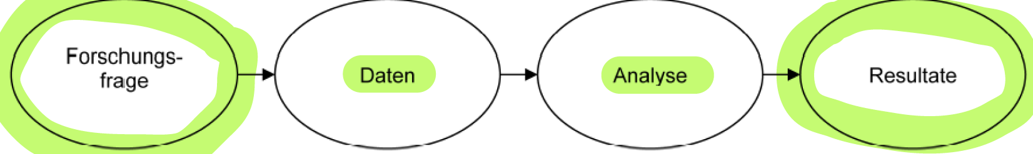

Forschungsdesign zirkuläres Modell des F.Prozesses
Mayring: Flexibles Forschungsmodell für qual. Forschung: 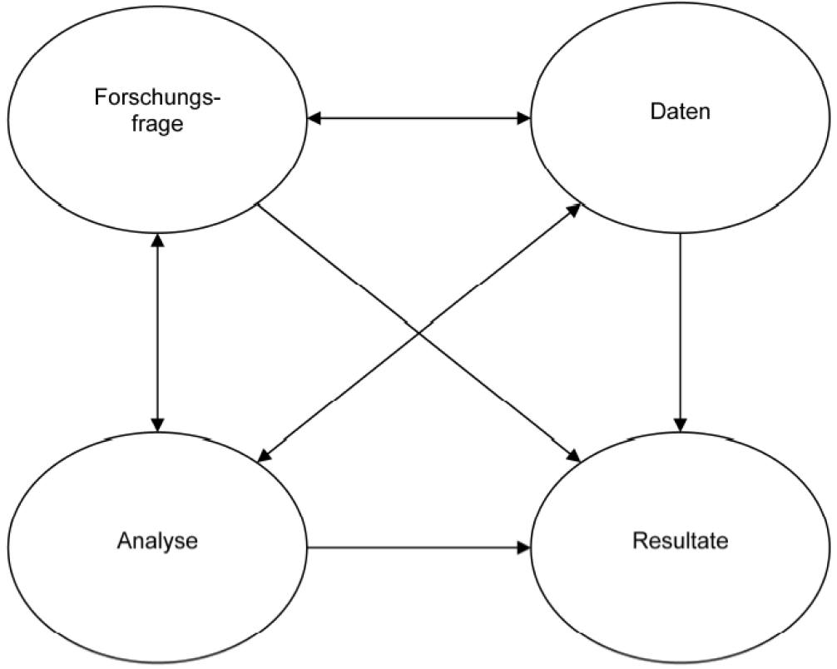
Einzelfälle werden nach und nach erhoben, Resultate vor zu verglichen. Forschungsfrage, Datenerhebung, Analyse und Resultate beeinflussen/verändern sich gegenseitig.
Grounded-Theory-Methodologie (GTM)
Anselm Strauss + Barney Glaser: GTM = keine Methode sondern Methodologie/Methoden-Theorie der qual. Forschung Grundlage für Flexibilität kritische Abgrenzung ggü. deduktive Theorien der quan. Forschung (Kritik: Hypothesen in luftleeren Raum, die dann statistisch verifiziert werden) GTM = Verfahren, dass Theorien aus Datenmaterial generiert/gründet.
GTM Kerngedanke
Bruno Hildebrand: «GTM gewährleistet Antrieb des Forschungsprozesses mit minimalem Aufwand an Datenerhebung, ein Maximum an Datenanalyse und daraus folgender Theoriebildung […] Analyse von Anfang an, Theoretical Sampling und stete Rückkehr zu den Daten» (siehe Sampling Ablauf) Hildebrand’s Kritik: noch immer klassischer Ablauf: 10 Interviews, Analyse danach unabhängig davon ob Material Relevanz für sich entwickelnde Hypothese hat.
GTM Gütekriterien & Intersubjektivität
Memos, Notizen, Forschungstagebuch stellen sicher, dass wichtige Erkenntnisse im Forschungsprozess nicht verloren gehen und Forschungsprozess rekonstruierbar Ziel Intersubjektivität: Intersubjektivität als Wert anderen Erkenntnisweg (durch Dokumentieren) aufzeigen, wie man zu den eigenen Erkenntnissen gekommen ist.

3) SAMPLING & FELDFORSCHUNG
Theoretical Sampling
«quasi» Synonyme: Fallauswahl, Stichprobe, Zusammenstellung, Auswahl der Datenerhebung
Welche Daten, wie erheben?
Zufallsstichproben
Unterscheidung (1) zufällige Fallauswahl (Statistik) vs. (2) theoretisch begründete Fallauswahl (Grounded Theory: Theoretical Sampling)
Repräsentativität & Homologie
In qualit. Forschung möglich, wenn «Homologie» vorhanden (Annahme, dass in Grundgesamtheit gewisse strukturelle Ähnlichkeit besteht dann reicht u.Umständen ein Einzelfall, um neue, allgemeingültige Erkenntnisse zu erlangen, Bsp. ein = alle Spaghetti «al dente» / Depression bei jungen Männer Aussage möglich, da Einzelfall Produkt einer Gesellschaftsnorm ist)
Theoretische Fallauswahl Wechselwirkungsprozess
Theoriebildung und Datenerhebung in engem Wechselwirkungsprozess (siehe auch hermeneutische Zirkelbewegung bzw. zirkuläres Modell des Forschungsprozesses)
Theoretical Sampling (Theoret. Fallauswahl) Ablauf
Schritt für Schritt-Forschung: Vorhandenes Wissen (Datenerhebung) welche empirischen Daten sind (als nächstes) zu erheben? erhobene Daten so früh als möglich auswerten (Analyse) mit neuem Wissen (Erkenntnissen) entscheiden, welche Daten als nächstes erheben (neue Forschungsentscheidungen) ggf. Erhebung weiterer Fall usw.
Fallauswahl ergibt sich aus theoretischer Überlegung
Sampling Minimale & maximale Kontrastierung
Max. = möglichst unterschiedliche Fälle Gemeinsamkeiten zeigen ggf. Allgemeingültiges, Bsp. Luxus-Sexarbeiterinnen vs. Strassensexa.;
Min. = Fälle mit struktureller Ähnlichkeit Unterschiede weisen auf mögliche Falsifizierung generalisierter Annahmen hin (oder dienen der Verfeinerung von Hypothesen) Bsp. Politische Einstellung von jungen, berufstätigen Männer
Theoretische Sättigung (nach d. Grounded Theory)
erneute Datenerhebung + -analyse (Beobachtungen, Gespräche, Lektüren) bringt keine neuen Erkenntnisse und Änderungen der Befunde Umstritten, ob machbar oder nicht gem. Mugier prinzipiell möglich Forschung pragmatisch, mit gutem Gewissen beendet
Vorab-Festlegung der Sample-Struktur
Versuch strukturiertes Vorgehen und Zufall auf die Sprünge helfen Prozess: Grundgesamtheit definieren daraus (zufällige) Wahl Einzelfälle (Repräsentanten) Vorteil: Feld abgesteckt + relevante Inhalte vorweggenommen
Qualitative Vollerhebung
Möglich in einem (stark) abgegrenzten Bereich (verheiratete Männer zw. 30-50 mit chronischem xy in Zürich)
Feldforschung
Beobachtung und Befragung in natürlichem Kontext
Feldforschung Arbeitslose von Marienthal
Marie Johada: führt Arbeitslosigkeit zu Revolution? Kontakt zu div. Gruppierungen, Durchführung Kurse Ziel: qual. Befragungen und quan. Beobachtungen in real life Fazit: Arbeitslosigkeit führt zu Antriebslosigkeit; Unterscheidung 4 Typen: Ungebrochene, Resignierte, Verzweifelte, Apathische
Arbeitslose von Marienthal Methoden
Prototyp für Triangulation + frühe Form Mixed-Methods-Design: nichtreaktive (Amtl. Statistiken, Beobachtungen) + reaktive (Aktionsforschung (teilnehmend), Experten- und persönliche Interviews, Tests, …)
Mixed-Method (Methodenpluralismus)
qualitative und quantitative Verfahren werden in gegenseitiger Ergänzung verwendet Optimale Forschung
Triangulation (Begriff in Soz.wissensch. umstritten)
Eine Sache mit mehreren Methoden untersuchen, da mit einer Methode nur ein Teil erfasst werden kann

4) INTERVIEWS
Qualitative Interviews
Hauptinstrument qual. Forschung (subj. Sinn verstehen) offenes Fragen mit minimalen Stimulationen, um subj. Sicht zu erfahren (Lebensgeschichte, Erfahrungen, spez. Wissen); je definierter Forschungsthema, desto stärker kann Interview gelenkt werden
Narratives (biografisches) Interview
Fritz Schütze (Erzähltheorie) + Gabriele Rosenthal
Menschen ins (spontane + chronologische, stehgreif) Erzählen bringen, was sie erlebt haben, wobei Erzählung + Erleben = homolog sind = identisch Erzähltheorie umstritten, wobei für «Wahrheit» sprechen Zugzwänge: Gestaltschliessungszwang: kohärente Geschichte braucht Gestaltung; Kondensierungszwang: Konzentration aufs Wesentliche wertende Auswahl zeigt Gewichtung des Erlebten; Detaillierungszwang: Erzählung von Details, damit Zusammenhänge verstanden werden können
Narrative Interview-Technik Aufbau
1) Erzählstimulierung: mittels Fragen «Erzählen Sie mal…» Ziel: spontan, fliessend, alltagsnah; 2) (roter) Erzählfaden: Erzählfluss unterstützen durch non-/minimalverbale Kommunikation (kommun. Validierung), Mitdenken + Aufmerksamkeit, evtl. Fragen nach Zeitabläufen; 3) Nachfrageteil: nachfragen von Spezifischem, «Warum», subj. Deutungen/Bewertungen
Leitfaden-Interview
Struktur durch Leitfaden Cornelia Helfferich: SPSS-Methode für Erstellung Leitfaden, ohne einzuschränken
Sammeln: Fragen sammeln Annäherung an eigenes breit gefasstes Forschungsinteresse; Prüfen: welche Fragen können eliminiert werden (Fragen zu Fakten, solche die implizite Erwartungen bestätigen sollen, die in Richtung drängen, nichts Neues/Unterwartetes zulassen, die zu gross/unbeantwortbar sind), Sortieren: chronologische / thematische Reihenfolge definieren 1-4 «Fragebündel», Subsumieren: Checkliste mit 4 Spalten (1) aus Fragebündel EINE erzählstimulierende Frage formulieren (bei Bedarf mit erklärenden Sätzen); (2) Aufführung Stichworte mit Checks, damit bei Nichterwähnen nachgefragt wird; (3) konkrete Frage für alle Befragten (offene Frage mit «Standardisierungscharakter»); (4) Aufrechterhaltungs- und Steuerungsfragen
Leitfaden-Interview Führung
Kriterien: keine einschränkenden Fragen, erzählgenerierend, nicht suggestiv, Orientierung an «normalen» Gespräch, Fragen im narrativen Teil entlang der Logik des Gesprächs (immanent: Anknüpfung an das was gesagt wurde); nach Abschluss Erzählteil «neues» Thema mit exmanenten («zusammenhangslos» zu vorher Gesagtem) Fragen eröffnen
Leitfaden-Interview Leitfadenbürokratie
Leitung des Interviews zu stark an Leitfaden anstatt an natürlichem Gesprächsverlauf
Spez. Leitfadeninterview Fokussierte Interview «Focus Group»
Robert Merton: Gruppendiskussion (1) einheitlicher Reiz (Bild/Film) verbale Reaktion (Meinung/Ideen); (2) gemeinsam erlebte Situation Besprechung
Spez. Leitfadeninterview Problemzentriertes Interview
Andreas Witzel: Fokus spezifisches Problem vorgeben Ziel: offene Antworten; propagiert allerdings zum Einstieg standardisierter Kurzfragebogen (Alter, Geburtsort, Geschlecht, etc) für Vergleichbarkeit und als Interpretationshilfe qualitativer Daten (Vorschlag am Fragebogen am Ende durchführen)
Spezifische Leitfadeninterview Experteninterview
(a) Forschungs-Subjekt (spezifisches Sonderwissen, Betriebswissen) Infos = Fakten; (b) Forschungs-Objekt (Deutungswissen/Meinung) Interpretation (Bsp. Politiker:innen kritisch sein!); (c) Kontext-Wissen im Gefängnis tätige PsychologInnen können eher was
sagen zu Resozialisierung
- Empfehlung: Leitfaden für Konkretisierung/Strukturierung
- Fokus: spezifische Probleme, daher mehr exmanentes Nachfragen
Ero-Episches Gespräch (Erzählfrage)
Roland Girtler (Feldforscher): Kritik Interview = Journalistik mit Zielpublikum. Ero-Episches Gespräch = respektvoll, gleichberechtigt, gegenseitig (geben und nehmen Forschende erzählen auch von sich, vermitteln Forschungsinteresse, berichten eigene Erfahrungen) eigene Statements = Offenheit Vertrauensgewinn ≠ Suggestions

5) BEOBACHTUNG
Gruppendiskussion / -experiment
Friedrich Pollock: In Gruppendiskussionen zeigen sich dank Stimuli (zB. Povok. Aussagen) latente Einstellungen (zB. bezügl. Rassismus) von Individuen.
Gruppendynamik
Werner Mangold: in Gruppendiskussionen zeigen sich gruppenspezifische Einstellungen (Gruppenmeinung zB. bezüglich Rassismus nicht zwingend = indiv. Meinung)
Dokumentsinn (unbewusster Sinn ≠ Dokumentanalyse)
Ralf Bohnsack: Gruppenmeinung als Milieu-spezifischen Sinneszusammenhang welcher soz. (subj.) Sinn ist mit dem Handeln verbunden? zB. Rassismus als kollektive Orientierung im Milieu Fussballfans (was sich im Unterbewusstsein des Milieus zeigt).
Gruppendiskussion Spezifikas
- Rolle Moderator: Diskussionsanreize geben ansonsten minimieren (nicht zu stark lenkend)
- Reale Gruppen mit gemeinsamer Sprache besser als künstliche, konfliktive Gruppen (Fussballfans)
Beobachtung
nonverbale Ebene auch im Interview wichtig Verwendung wenn: 1) verbale Kommunikation schwierig; 2) Forschungssituation komplex, kann nicht verbalisiert werden, kollektiv unbewusst; 3) Thema privat, tabuisiert, verboten
Theorie des unbewussten Klassengeschmack
Pierre Bourdieu: (teilweise) Illusion, das Vorlieben individuell sind das Individuelle ist im sozialen Umfeld sozialisiert (zB. Mode)
Beobachtung Formen
Quantitativ-strukturiert: im Vorhinein was wird beobachtet? Tendenz Richtung Quantifizierung vs. Qualitativ-unstrukturiert: Offenheit gegenüber Beobachtung Grenze existiert nicht, sondern eher Pole
Nicht-Teilnehmend: Forschende nicht sichtbar (zB. per Video reine Beobachtung eher quantitativ) vs. Teilnehmend: Forschende werden im «Feld» wahrgenommen und berücksichtigt
Aktiv- vs. passiv teilnehmend: aktives dabei sein oder zuschauend
Offen vs. verdeckt: Feldteilnehmende wissen von Beobachtung oder nicht (Bsp. Günter Wallraff als Gastarbeiter getarnt Journalismus)
Beobachtungsfehler
Primacy-Effekt: erster Eindruck prägt und verzerrt
Halo-Effekt: Eindrücke, die andere Eindrücke überdecken (Bsp. nett + grosszügig, statt nett + geizig)
Implizite Persönlichkeitstheorien: Vorurteile gegenüber Personengruppen wird auf Individuum übertragen
Teilnehmende Beobachtung
Ziel: durch Teilnahme + Gespräche zu weiteren Infos gelangen (Hintergrund Grounded-Theory Sampling erfolgt nah dis nah in Abwechslung mit Analyse neuer Erkenntnisse)
Ethnografie
Hat was von teilnehmender Beobachtung Ethnologie in eigener Gesellschaft; Erforschung Unbewusstes im eigenen Umfeld aber auch in fremden Milieus (andere Regeln, Normen)
Feldzugang
Vertrauen der soz. Gruppe erlangen durch «Door opener» (Bsp. William Foote Leben mit italienischer Fam. In Boston)
Feldbeobachtung (Ethnografisch)
Aktiv-teilnehmende Beobachtung Vorteil: ermöglicht Vertrauen + Zugang zu Infos
Instrument: Feldnotizen + Forschungstagebuch
Bei Feldbeobachtung, verdeckter Beobachtung (im Nachhinein asap), teilnehmende Beobachtung (evtl auch im Nachhinein), Gesprächen, informellen Interviews
Going native
Starke Identifizierung bei aktiv teilnehmend; Vorteil: Tiefere Einblicke; Problematik: Blinde Flecke? genug Objektivität + Selbstreflexionsfähigkeit für Wissenschaftlichkeit?
Action research
Ausgeprägte aktiv-teilnehmende Form (oder gar Teilnehmende der Handlung); nach Kurt Lewin; Bsp. Arbeitslose von Mariental Forschende bemühen sich um Verbesserung der Lage
Wissenschaftlichkeit Selbstreflexion + Interessen
Forderung Selbstreflexion bzgl. normativen Standpunkts des Forschenden Haltung offenlegen (Bsp. Feministin vernachlässigt Gender-Aspekte der Männer); Interessen und Überzeugungen sollten auch bei Quantitativer Forschung transparent sein (Bsp. Pharma-Industrie könnte Nebenwirkungen übersehen)
Klassische Gütekriterien
Objektivität = Unabhängigkeit vom Beobachter; Reliabilität = Verlässlichkeit von Daten (Reproduzierbarkeit von Ergebnissen unter gleichen Bedingungen); Validität = wird wirklich das untersucht, was von Interesse ist? Die klassischen Gütekriterien (annäherungsweise) durch Standardisierung erreichbar. Bei qual. Forschung (zum subjektiven Sinn) können Gütekriterien nicht gleich angewandt werden (Wikipedia: Erhebung von nicht-standardisierter / nicht-standardisierbarer Daten)
Qual. Forschung + Qualitätssicherung Prozesstransparenz und methodische Reflexion
Qualitätssicherung = Forschungsprozess transparent machen und intersubjektive Nachvollziehbarkeit zu ermöglichen (zB. durch Interview-Transkription / Forschungstagebuch / aber auch Zurückvalidieren) + methodische Reflexion (Audit Trail Vorgehen; Stärken und Schwächen, blinde Flecken + Wahrnehmungsverzerrungen systematisch prüfen und wo möglich eliminiert)

6) DOKUMENTE
Dokumente mit subjektivem Sinn
Nebst Befragungen, Beobachtungen sind Texte mit subj. Sinn verbunden. Bsp: Akten, Zeitungen, (Tage-) Bücher, Berichte, Gesetzestexte, aber auch Fotos, Pläne, Illustrationen, Karikaturen «Gegenstände» die Bedeutung transportieren Wichtig: Dokumente müssen interpretiert werden können
Informationscontainer vs. Kommunikationswerkzeuge
Container = Fokus Inhalt (mich informieren lassen)
Werkzeuge = Entstehung und Verwendung eines Dokuments (wie wurden Akten angelegt?)
Bewusster und unbewusster (sozialer) Sinn
Bewusster: Information, wie der Verfasser es plante
Unbewusst: unbewusste Einflüsse (zbsp. des Zeitgeistes)
Dokumenten-Sampling
Sampling verläuft analog qualitativen Interviews
Relevant Dokumente? Verfügbarkeit? Meine Kapazitäten?
Dokumentensichtung + -analyse – Ethnographie
Ethnographie untersucht soz. Zusammenhänge und nicht nur einzelne Personen/Themen. Es kann soziale Bedeutungen geben, die subjektives Bewusstsein übersteigen. Dokumentenverwendung insbesondere in ethnographischer Feldforschung, Einzeaussagen von Betroffenen oder ExpertInnen unzureichend.
Methodische Reflexion
Methodisch Begründung für Auswahl+Analyse von Dokumenten (Sampling). Auswahlkriterien / Was berücksichtigt, was nicht?
Dokumente vs. Literatur
Literatur = «gesichertes Wissen/Forschungsstand» soll auch kritisch hinterfragt werden
Dokumente = nicht in wissenschaftlichem Kontext erstellt, mit subjektivem Sinn

7) NORMATIVITÄT & ETHIK
Normativität
Sozpsy = Gruppenmeinung
Qual. Forschung = eigene Meinung zu etwas Oft stehen wir positiv, neutral oder negativ Dingen gegenüber. Frage: Können wir objektiv sein? Frage führte zu «Methodenstreit», «Werturteilsstreit» und «Positivismusstreit».
Normativität – Werturteilsstreit
Max Weber: bei Auswahl Forschungsfrage (gesellschaftlich relevantes Thema) normative Interessen legitim. Danach muss der Forschende neutral/objektiv sein. «Naturalistischen Fehlschluss» vom Sein nicht auf Sollen schliessen sonst Gefahr «Ergebnisse nach eigenen Präferenzen zu deuten».
Normativität – Positivismus-Streit
Karl Popper: war gegen normative Haltungen (Gerechtigkeit/Umweltschutz). Wissenschaft soll dem Gemeinwohl dienen aber nur um funktionale Probleme zu lösen (Logik, Genauigkeit)
Theodor Adorno: «Frankfurter Schule» Bigger Picture: kritisiert «Positivismus» bzw. instrumentelle Vernunft/mangelnde (?) normative Verantwortung kritisch ggü Technik/Kapitalismus/Wissenschaft die nur nach Nützlichkeit beurteilt wird technische Forschung Atombombe/Umweltzerstörung. Ethikkommissionen hinken hinterher Forschende müssen sich selbst moralisch hinterfragen.
Normativität heute
Luc Boltanski (Pragmatist): ohne eigene Wertung Probleme lösen/ Beitrag leisten (Luc B.: zum Thema Abtreibung)
Tugend: eigene normative Haltung/Interessen hinterfragen, zu reflektieren und offenzulegen. Bemühen um Objektivität so gut es geht.
Ueli Mäder und Hector Schmassmann: für wissenschaftlichen Fortschritt Offenheit für neue Erkenntnisse, die ggf. auch den eigenen Überzeugungen widersprechen können.
Ethik
Ethische Fragen beim Ziel + bei Mittel des Prozesses der Forschung (nicht alle Mittel der Forschung sind «geheiligt»)
Ethikproblem - Informierte Einwilligung/Freiwilligkeit
- Transparenz ggü. beforschten Pers. «Einverständniserklärung» (mündlich/schriftlich) mit Ziele der Forschung
- Wegen möglichen Verhaltensänderungen in Experimenten (soz. Erwünschtheit) verdeckte Forschung abwägen + im Nachhinein Opt-In einholen
- Zielkonflikt zwischen wissensch. Forschung und ethischem Anspruch an informierte Freiwilligkeit
Ethikproblem – Anonymität (auch Schadensvermeidung)
Wahrung von Anonymität (ggf. über gesetzlichen Datenschutz hinaus). Spezielle Vorsicht: wenn trotz fiktiver Namen Rückschlüsse auf Pers. gemacht werden können.
Zielkonflikte zw. Forschung und Anspruch an Anonymität, wenn für Konklusion Interesse besteht, mehr über Personen zu erfahren. Einverständnis der Person z.B. durch die Möglichkeit zum Gegenlesen vor Einreichung/Publikation. Je öffentlicher Person ist, desto eher kann im gegenseitigen Einverständnis auf Anonymität verzichtet werden. Im Zweifelsfall: Anonymität wahren
Ehtikproblem - Vermeidung von Schaden
- wenn Anonymität nicht gewahrt wird (siehe oben).
- wenn Psyche von Interviewees aufgewühlt/beeinträchtigt wird.
Achtung bei Kindern/psychisch beeinträchtigte, besonders verletzlichen, vulnerable Personen andere Frage/Person möglich?
Forschende: Gefahren vorab reflektieren + Schaden vorbeugen.
Gütekriterien und Ethik
Ethikkommission lehnen zT. Forschungsfragen ab, da Forschungsfrage «irrelevant» Forschungsgelder und Zeitverschwendung

8) PROBEFRAGEN (kprim: nie alle richtig, nie alle falsch)
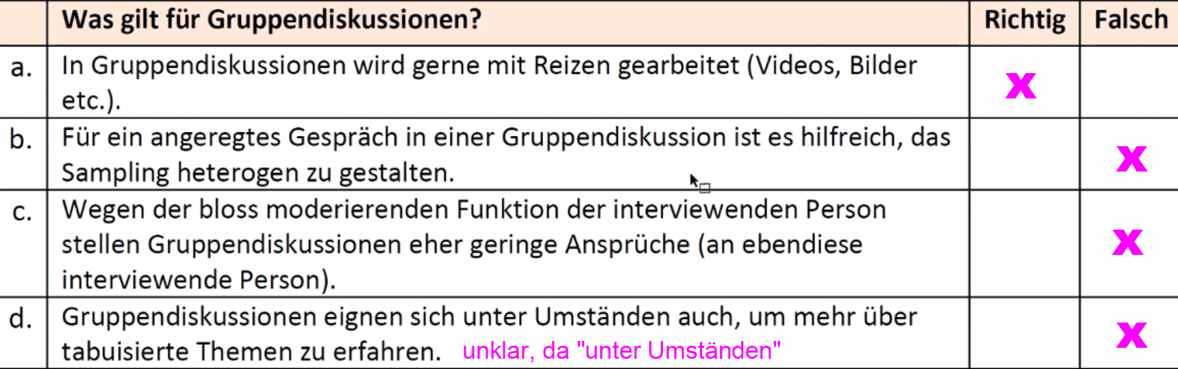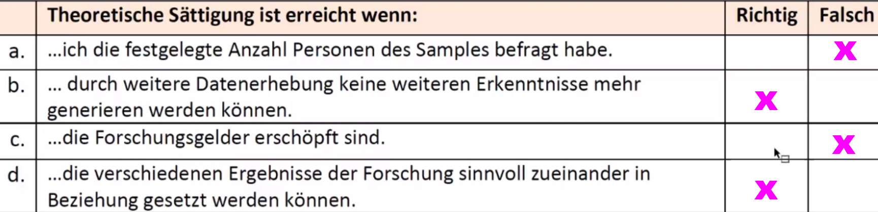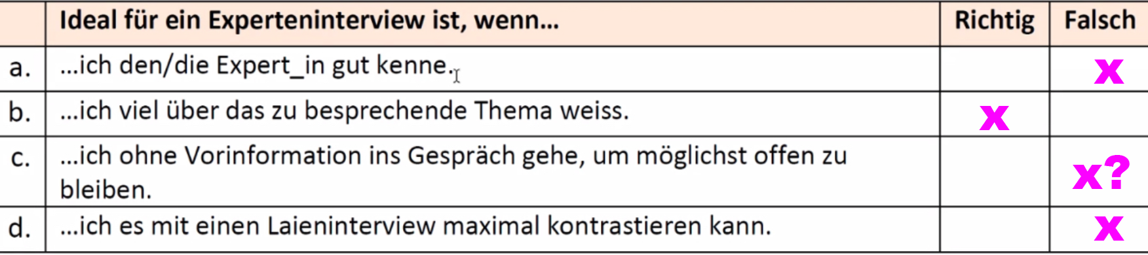
Eine Stärke qualitativer Forschung ist die Hypothesengenerierung. Richtig
Induktion ist nur mit qualitativer Forschung möglich. Falsch
«Theoretical Sampling» bedeutet, die Repräsentativität der Stichprobe durch möglichst störungsfreie Zufallsauswahl zu gewährleisten. Falsch
Der Sinn qual. Methodenlehre ist es, dem Methodenpluralismus entgegenzuwirken. Richtig (von versch. Seiten beleuchten???)
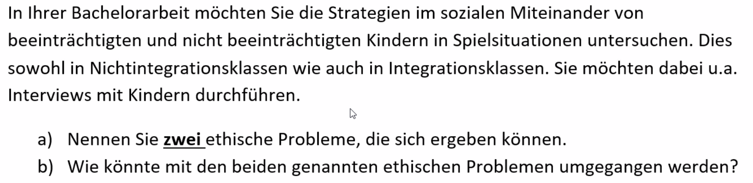
a) informierte Freiwilligkeit (Einverständniserklärung durch Kinder) + potenzielle Schädigung (vulnerable Gruppe)
b) vulnerable Gruppe andere Forschungsfrage/Sampling (statt mit Kindern mit deren Lehrer anschauen) / beobachten statt Interviews + freiwillige Zustimmung bei Eltern einholen
Forschungsprozess transparent machen; Selbstreflexion; Transkripte, Forschungstagebuch (audit trail); Forschungsergebnisse intersubjektiv nachvollziehbar machen
Gibt es aus Sicht von Fachpersonen Pandemie-bedingt einen höheren Beratungsbedarf bei Hochschulabsolvent*innen?

